- 스마트 가이드 -

강성원, 박성하, 이종철, 이창욱, 정종호, 최민

소프트웨어 요구 분석서
Software Requirements
Specification

2017. 04. 15

전남대학교
전자컴퓨터공학부 컴퓨터공학전공
“길잡이” 팀

참여 현황
구분 | 소속 | 성명 | 날짜 | 서명
작성자 | 길잡이 팀 | 강성원 | 2017. 04. 12
검토자 | 길잡이 팀 | 박성하 | 2017. 04. 13
검토자 | 길잡이 팀 | 이종철 | 2017. 04. 13
검토자 | 길잡이 팀 | 이창욱 | 2017. 04. 13
검토자 | 길잡이 팀 | 정종호 | 2017. 04. 13
검토자 | 길잡이 팀 | 최 민 | 2017. 04. 13
승인자 | 전자컴퓨터공학부 | 김진술

개정 이력

개정 일자 | 버전 | 개정 내역 | 작성자 | 승인자
2017.04.11. | V1.0 | - 초안 작성 | 강성원 | 김진술
2017.04.12 | V1.1 | - 사용사례 수정 | 정종호
2017.04.15 | V1.2 | - UI 프로토타입 추가 | 최민

목 차
1. 개요 5
1.1 목적 (설명) 5
1.2 구조 개념도 5
1.3 범위 6
1.3.1 시스템 제한사항 6
1.3.2 일반적 제한사항 6
1.4 참고문헌 6
1.5 개발 환경 6
2. 사용 사례(Use Cases) 7
2.1 사용 사례 다이어그램 7
2.2 사용 사례 명세서 7
3. 기능 리스트 12
3.1 기능 설명 12
4. UI 프로토타입 13
4.1 시스템 접근 13
4.2 상세 정보 페이지 14
4.3 관리 페이지 15

그림 목차
[ 그림 1 ] 구조 개념도 6
[ 그림 2 ] 사용 사례 도표 8
[ 그림 3 ] 카카오톡, SMS 등에서의 접근 14
[ 그림 4 ] 상세 정보 페이지 15
[ 그림 5 ] 관리 페이지 16

개요

목적 (설명)
본 문서는 “전남대학교 및 주변 건물 안내 시스템”의 요구사항을 검토하고 정의하는 것을 목적으로 한다.
전남대학교 및 주변 건물 안내 시스템 “스마트 가이드”는 사용자가 건물의 이름이나 축약어를 알고 있을 때 그 건물의 위치와 주변 건물, 가는 경로를 알리는 것을 목적으로 한다. 사용자는 카카오톡, SMS 또는 웹 페이지로 건물의 이름, 축약어를 서버에 보낸다. 서버는 사용자의 요청을 해석해 건물의 이름과 주변 건물의 모습, 건물의 위치 및 사용자의 동의 하에 사용자의 위치를 받아 건물까지의 경로를 안내한다. 전남대학교 및 주변 지역에 특화되어 더욱 상세하고 정확한 정보를 제공하며, 사용자와의 상호작용이 가능한 서비스를 만드는 것을 목표로 한다.
이 목적을 달성하기 위해 다음 기술을 적용한다. 첫째, 카카오톡 및 SMS 등 타사의 메신저에서 제공하는 API가 사용할 수 있는 RESTful 서비스 서버를 구현한다. 둘째, 건물 이름, 위치 등의 정보를 간편하게 관리하기위해 MYSQL DBMS를 이용한다. 셋째, 사용자의 위치를 알아내기 위해서 HTML5 표준에 포함된 Geolocation 기술을 이용한다. 넷째, 지도의 표현을 위해서 다음 지도 API를 이용한다.
이 시스템은 사용자의 편의를 위해 메신저 서비스를 이용한다. 따라서 표현 방법이 제한적일 수밖에 없는 대신, 그만큼 사용자가 더 빨리, 그리고 별도의 설치 없이 간단하게 시스템에 접근하여 빠른 시간 내에 원하는 정보를 얻을 수 있다 또한, 사용자가 자발적으로 데이터가 없는 건물의 추가를 제안할 수 있도록 하여 유지보수를 용이하게 할 수 있다.

구조 개념도
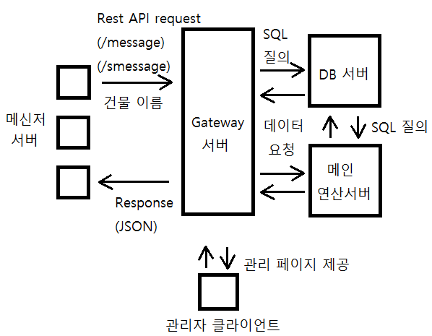
[ 그림 ] 구조 개념도

범위

시스템 제한사항
- 사용자는 카카오톡, SMS 등 메신저 서비스를 통해 접근한다. 따라서 제한적인 응답 형식이 사용된다.
- 사용자에게 1000ms 이내에 응답을 전송해야 한다.
- Gateway 서버와 메인 서버의 물리적 분리 시 발생하는 지연을 경감하는 기술은 캐시 기능 이외에는 고려하지 않는다.
- Gateway 서버를 운용하는 데 필수적인 캐시 기능은 제공되는 서버 메모리 용량의 부족으로 인해 제한적으로 고려한다.

일반적 제한사항
- 시제품의 데이터베이스 구축은 전남대학교 및 후문 상가 일대로 제한한다.
- 길찾기 연산을 수행하는 서버를 분리한 뒤, 필요 이상의 지연이 나오면 각 요소를 독립적 서버 응용으로 만드는 대신 C++ 모듈 형태로 Gateway 서버에 귀속시킨다. 단, 논리적으로는 메인 서버와 Gateway 서버를 분리시킨다.

참고문헌
[ 1 ] “스마트 가이드” 용역계획서
[ 2 ] 다음 지도 API (http://apis.map.daum.net/)
[ 3 ] Node.js Documentation (https://nodejs.org/api/)
[ 4 ] Boost Asio Documentation (http://www.boost.org/doc/libs/1_62_0/doc/html
/boost_asio.html)

개발 환경
- 서버 하드웨어 : Amazon EC t2.micro 인스턴스
- CPU : vCPU 1개, 가변적 (성능 순간 확장 가능)
- Memory : 1GB
- 개발 하드웨어
- OS : Windows 10 Edu, Ubuntu 16.04 LTS
- H/W : PC
- 소프트웨어
- IDE / 코드 편집기 : Visual Studio 2015, Visual Studio Code
- 문서작업 : 한글 2014, Microsoft Word 2013
- UML 작성 : StarUML

사용 사례(Use Cases)

사용 사례 다이어그램
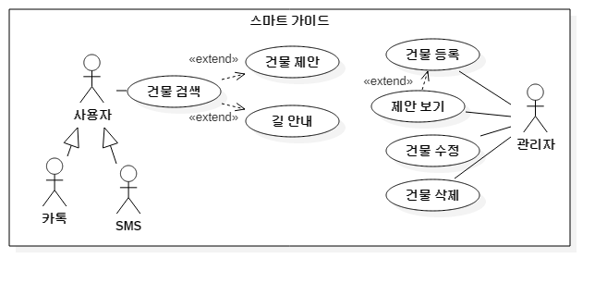
[ 그림 ] 사용 사례 도표

사용 사례 명세서

건물 검색
사용 사례명 | 건물 검색
액터명 | 사용자
사전 조건 | 사용자는 카카오톡 또는 SMS를 이용하며, 건물 이름 또는 건물 이름의 축약어를 알고 있다.
정상 흐름 | - . 사용자는 건물 이름을 보낸다.  - . 시스템은 건물 이름을 받는다.  - . 시스템은 건물 이름을 검색한다.  - . 시스템은 검색에 따른 결과를 보여준다.
선택 흐름 | - 검색 검색에 실패한 경우 흐름 4 이후 “건물 제안” 사용 사례로 분기한다
결과 조건 | - 검색 성공 시, 카카오톡 사용자: 사용자는 건물 이름, 건물 사진, 상세 정보 페이지로 향하는 링크가 있는 카카오톡 메시지를 받는다.  - 검색 성공 시, SMS 사용자: 사용자는 상세 정보 페이지로 향하는 링크가 있는 메시지를 받는다.  - 검색 성공 시 : 사용자는 상세 정보 페이지에 직접 접근한다.  - 검색 실패 시 : 사용자는 안내 메시지와 제안 페이지 URL이 포함된 메시지를 받는다.
확장 | - 건물 검색 실패 시 : 건물 제안  - 건물 검색 성공 후, 사용자가 상세 정보 페이지로 이동할 시 : 길 안내

건물 제안
사용 사례명 | 건물 제안
액터명 | 사용자
사전 조건 | 시스템이 요청받은 건물 검색에 실패한다.
정상 흐름 | - 시스템은 사용자에게 안내 메시지와 제안 페이지 URL을 보낸다.  - 사용자는 건물 이름, 위치를 입력하고 등록 요청을 보낸다.  - 시스템은 감사 메시지를 보내고 입력된 정보를 확인한다.  - 사용자는 감사 메시지를 받는다.  - 시스템은 제안 정보를 저장하고 등록을 완료한다.
결과 조건 | 사용자가 건물 이름, 위치를 입력한 제안 정보가 시스템에 저장되었다.  사용자는 감사 메시지를 받았다.

길 안내
사용 사례명 | 길 안내
액터명 | 사용자
사전 조건 | 건물 검색이 성공하여 시스템이 보여준 상세 페이지에 사용자가 접근한다.
정상 흐름 | - 사용자는 검색된 건물의 상세 정보 페이지에 접근한다.  - 사용자는 상세 페이지의 ‘위치 확인‘ 권한을 승인한다.  - 시스템은 사용자의 위치를 받는다.  - 시스템은 사용자 위치와 건물 위치를 기반으로 한 길을 표시해 페이지에 표시한다.
선택 흐름 | 권한이 거부된 경우 페이지에 길 안내 정보는 표시하지 않는다.
결과 조건 | 목적지까지의 경로가 안내 페이지에 표시된다.

건물 등록
사용 사례명 | 건물 등록
액터명 | 관리자
사전 조건 | 관리자가 시스템의 건물 관리 페이지에 접속한다.
정상 흐름 | - 시스템은 건물 등록 현황을 보여준다.  - 관리자는 페이지 하단의 등록 버튼을 누른다.  - 시스템은 입력해야 할 항목을 보여준다.  - 관리자는 항목(건물 이름, 건물 사진, 건물 위도, 건물 경도, 연결된 건물)을 입력하고 등록 요청을 한다.  - 시스템은 등록 정보를 확인한다.  - 시스템은 건물 정보를 등록 완료한다.
결과 조건 | 관리자가 등록한 정보가 시스템에 기록된다.

건물 수정
사용 사례명 | 건물 수정
액터명 | 관리자
사전 조건 | 관리자가 시스템의 건물 관리 페이지에 접속한다.
정상 흐름 | - 시스템은 건물 등록 현황을 보여준다.  - 관리자는 수정할 건물의 이름을 선택한다.  - 시스템은 기존 건물의 정보를 보여준다.  - 관리자는 항목(건물 이름, 건물 축약어, 건물 사진, 건물 위도, 건물 경도, 연결된 건물)을 수정하고 등록 요청을 한다.  - 시스템은 수정 정보를 확인한다.  - 시스템은 건물 정보를 수정 완료한다.
선택 흐름 | - 건물 이름이 중복되었을 경우 :  *시스템은 오류 메시지와 재입력을 요청한다.
결과 조건 | 관리자가 수정한 정보가 시스템에 기록된다.

건물 삭제
사용 사례명 | 건물 삭제
사전 조건 | 관리자가 시스템의 건물 관리 페이지에 접속한다.
정상 흐름 | - 시스템은 건물 등록 현황을 보여준다.  - 관리자는 삭제한 건물을 선택한다.  - 시스템은 삭제 확인 여부를 선택한다.  - 관리자는 삭제 여부에 동의한다.  - 시스템은 건물 등록 정보를 삭제한다.
결과 조건 | 관리자가 삭제 요청한 정보가 시스템에서 삭제된다.

제안 보기
사용 사례명 | 제안 보기
액터명 | 관리자
사전 조건 | 관리자가 시스템의 제안 보기 페이지에 접속한다.
정상 흐름 | - 시스템은 등록된 제안 현황을 보여준다. 제안은 제안된 건물 이름으로 표시한다.  - 관리자는 제안된 건물 이름 중 하나를 선택한다.  - 시스템은 제안 정보를 보여준다.  - 관리자는 “제안 반영”, “제안 거부”, “뒤로” 버튼 중 하나를 선택한다.
선택 흐름 | - 관리자가 “제안 반영” 버튼을 눌렀을 경우:  “건물 등록” 사용 사례로 이동한다.  - 관리자가 “제안 거부” 버튼을 눌렀을 경우 :  - 시스템은 삭제 여부를 확인한다.  - 관리자는 삭제 여부를 시스템에 전달한다.  - 관리자가 삭제 요청 시 시스템은 제안을 삭제한다.
결과 조건 | 관리자는 제안을 확인하여 제안 반영, 제안 거부를 수행하거나 유보한다.
확장 | - 제안 반영 선택 시 : 건물 등록

기능 리스트
기능 | 타겟
건물 검색 | Beta
건물 등록 | Beta
건물 수정 | Beta
건물 삭제 | Beta
건물 제안 | Final
제안 보기 | Final
길 안내 | Final
진행중인 이벤트 이름으로 건물 검색 | Stretch

기능 설명

건물 검색
사용자는 건물의 이름, 건물의 축약어로 건물의 위치, 사진, 주변 건물 정보를 서버에서 검색한다.

건물 등록
시스템에서 사용할 건물 정보를 등록한다.

건물 수정
시스템에서 사용할 건물 정보를 수정할 수 있다.

건물 삭제
필요성이나 정확성이 떨어진 건물 정보를 삭제할 수 있다.

건물 제안
검색이 실패할 시, 사용자는 건물 등록을 요청할 수 있다.

제안 보기
사용자가 등록한 제안을 관리 페이지에서 볼 수 있다. 관리자는 제안 정보를 바로 등록 페이지에 연계할 수 있다.

길 안내
사용자는 원할 경우 상세 안내 페이지에서 자신의 위치와 건물 위치 사이의 경로를 알 수 있다.

진행중인 이벤트 이름으로 건물 검색
어떤 행사가 있을 경우, 사용자는 행사 이름을 이용해 행사가 열리는 건물을 찾을 수 있다.

UI 프로토타입

시스템 접근
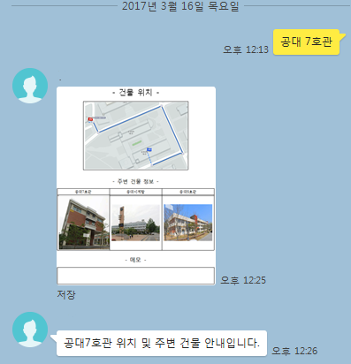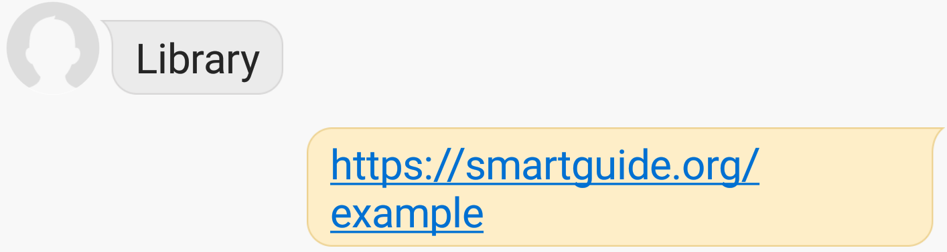
[ 그림 ] 카카오톡, SMS 등에서의 접근

상세 정보 페이지
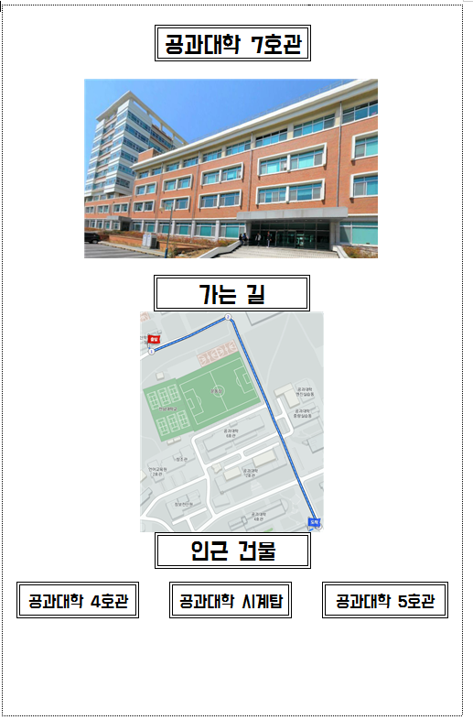
[ 그림 ] 상세 정보 페이지

관리 페이지
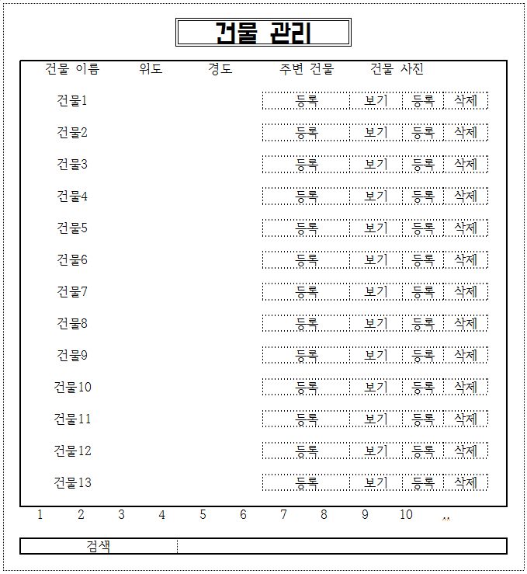
[ 그림 ] 관리 페이지

